Ateliers Français CP- Période 4
Sous - domaines | Connaissances et compétences associées | Ateliers | Consignes/  Objectif | Evolution possible | Bilan
Ecriture | Produire des écrits en commençant à s’approprier une démarche | 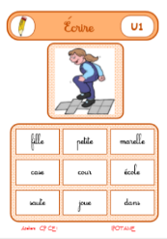 | Ecrire une phrase | En atelier dirigé puis autonome  Différentes cartes selon les graphèmes étudiés
Lecture | Identifier des mots de manière de plus en plus aisée | 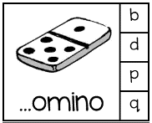 | Confusion de sons | Entraînement  Mémorisation  Systématisation
Lecture | Discriminer visuellement et auditivement les constituants des mots. | 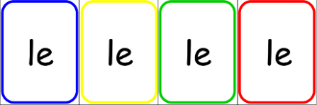 | Uno des petits mots | Augmenter le jeu en fonction des mots étudiés et déchiffrables
Etude de la langue | Les lettres muettes  Les pronoms | 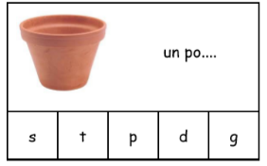 | Retrouve la lettre muette de fin de mots  En t’appuyant sur les familles de mots | Introduction aux familles de mots ?
 |  | 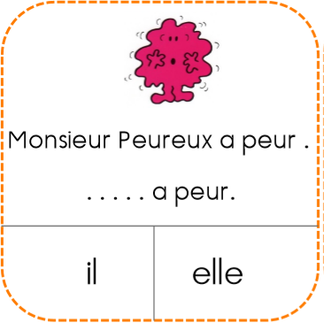 | Retrouve le pronom de la phrase | Il/ elle  Puis pluriel

